ระบบ Online Appointment Scheduling System for Integrated Project Clinics (OASIP)

รหัสกลุ่ม: SSA-5

สมาชิก

1. นายชนาธิป เอมเปีย 63130500015
2. นายทรงสิจ สินนุรักษ์ 63130500043
3. นายปรมัตถ์ เพ็ชรอินทร์ 63130500078

Website: <http://intproj21.sit.kmutt.ac.th/ssa5/>

Infrastructure Architecture

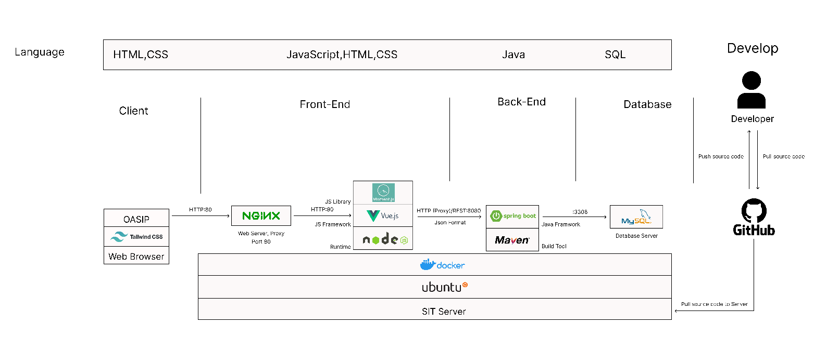

Docker Compose

Front-end

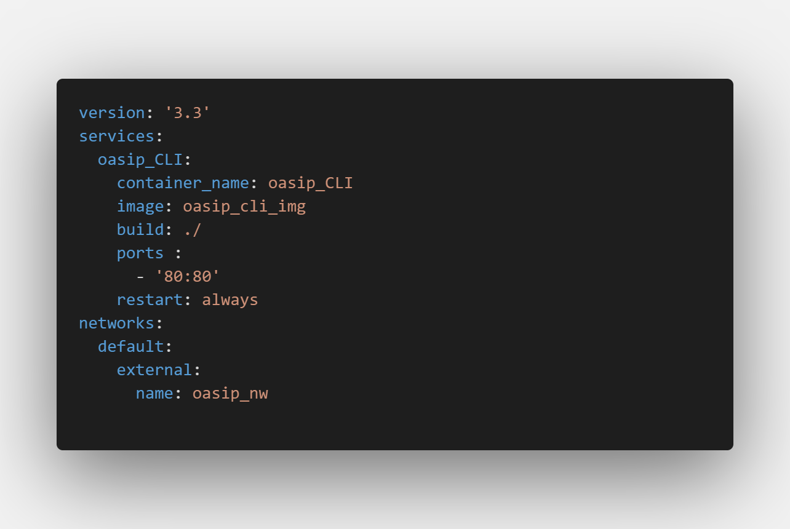

Back-end

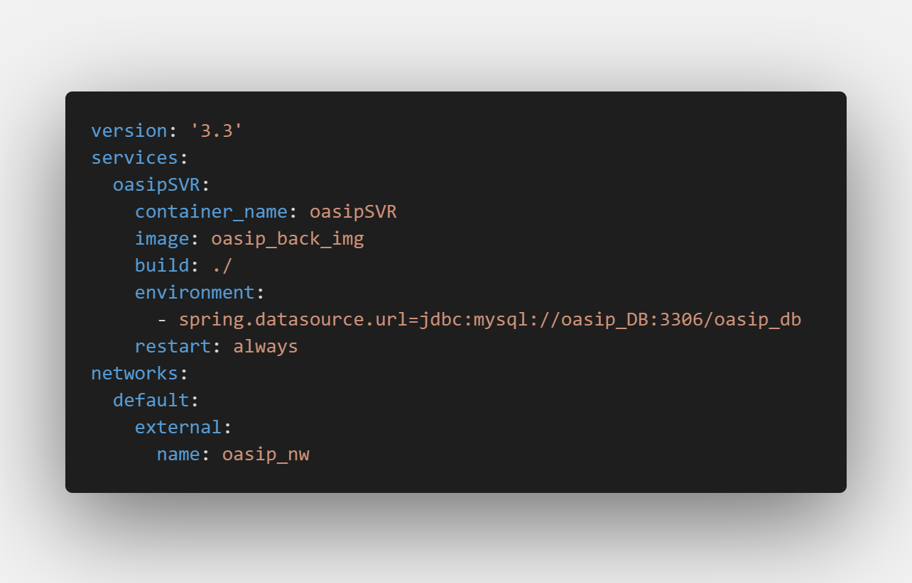

Database

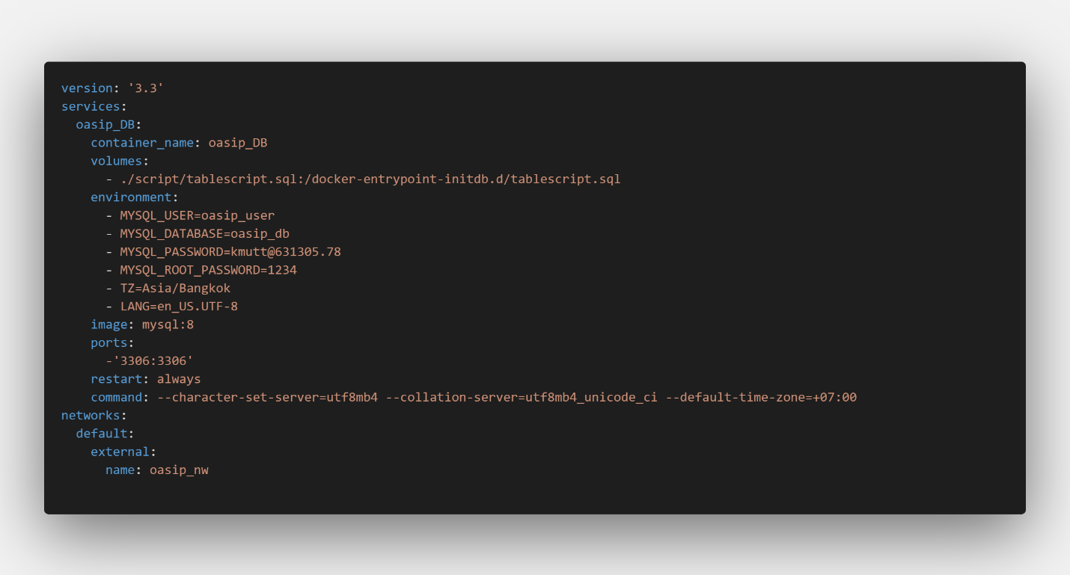

Docker File

Front-end

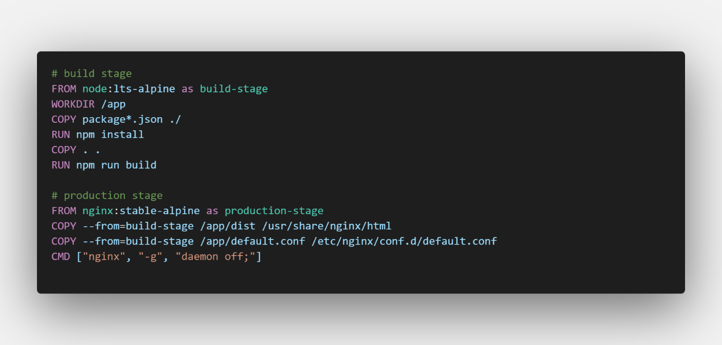

Back-end

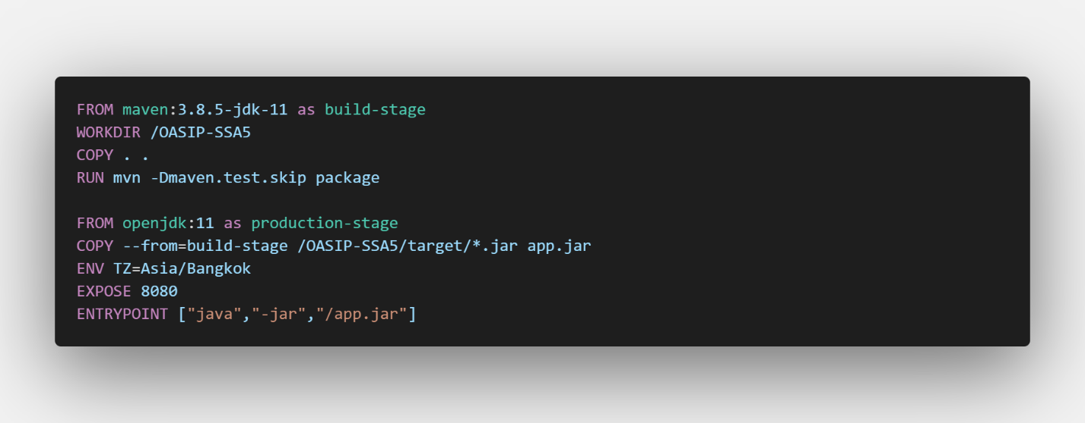

Nginx (Front-end)

.env

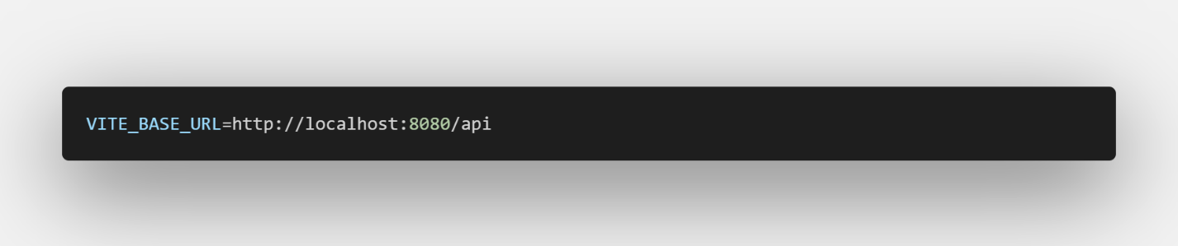

.env.production

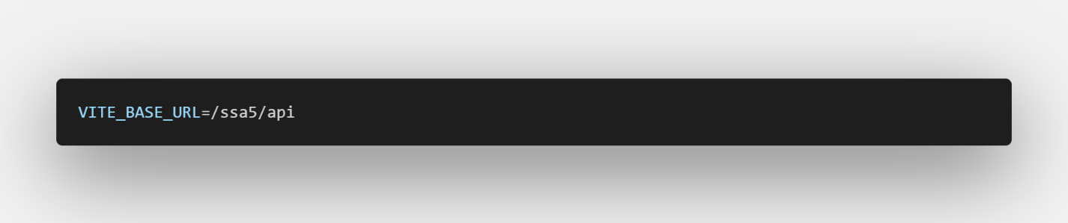

Default.conf

